Индивидуальное задание
«Аналитическая система Deductor: Базовые навыки работы в Deductor Studio»

Цель работы

Приобрести базовые навыки работы в Deductor Studio.

Задания для самостоятельного выполнения

Задание 1:
1. Скачать и установить Deductor Studio Academic
Задание 2:
1. Создать новый проект и сохранить его под именем test.ded. Не использовать упакованный формат файла!
2. Заполнить свойства проекта.
3. Просмотреть файл проекта через любой текстовый редактор.
4. Сделать видимой вкладку Подключения.
Задание 3:
1. Создать новый проект и сохранить его под именем test2.ded.
2. Создать и сохранить в любом текстовом редакторе файл следующего вида: a,1,4.5,b,c,26/04/2007,d a1,0,5,b1,c1,,d1
3. Импортировать его в Deductor, корректно настроив параметры импорта. Использовать относительный путь для файла. Метку узла переименовать в Пример импорта файла. В комментарии к узлу вписать: Текстовый файл с разделителями-запятыми.
4. Добавить к узлу узел Настройка набора данных и задать следующие метки к столбцам: Поле1, Поле2, Поле3 и т.д.
5. Экспортировать набор данных в текстовый файл с настройками, предлагаемыми по умолчанию.
6. Импортировать только что экспортированный файл в Deductor.
7. Присоединить к новому узлу импорта (путем копирования) предыдущую ветвь, начиная с узла Настройка набора данных.
8. Между экспортом и настройкой набора данных вставить еще один узел настройки, в котором изменить тип столбца Поле2 на логический.
9. Удалить только что вставленный узел.
10. Сохранить проект.

Ход работы

Задание 1:
1. Скачать и установить Deductor Studio Academic. ВЫПОЛНЕНО (Рисунок 1).

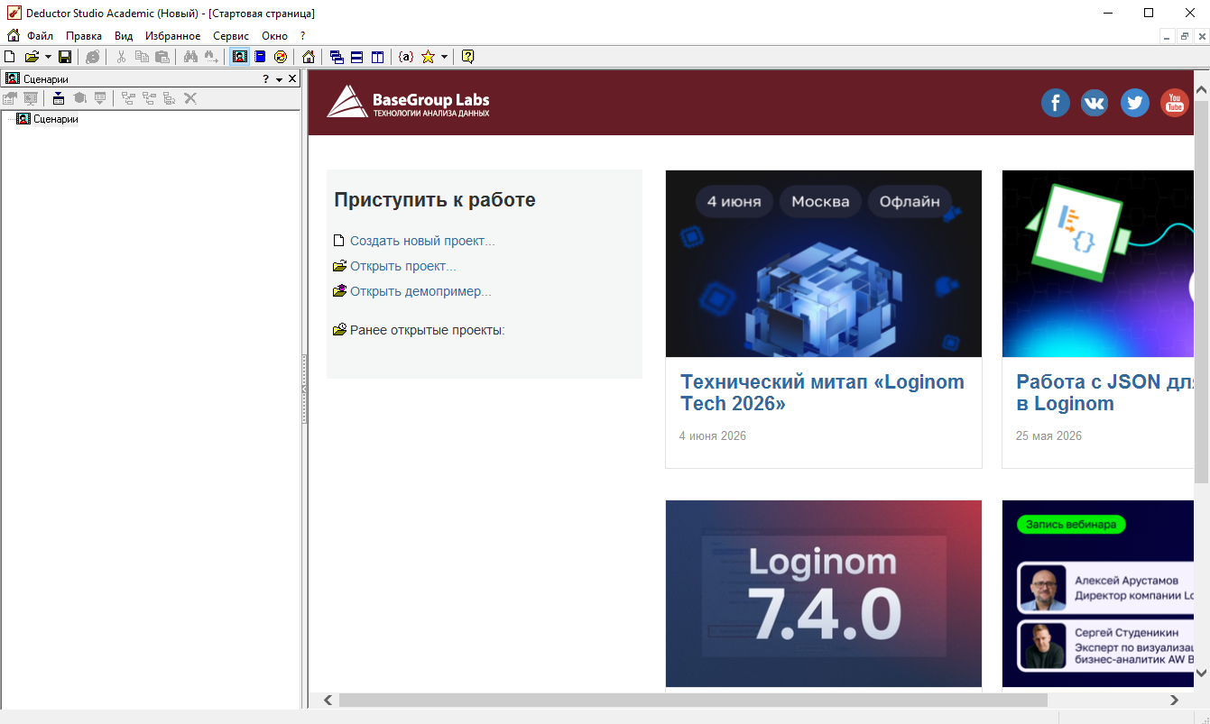
Рисунок 1 – Интерфейс программы

Задание 2:

